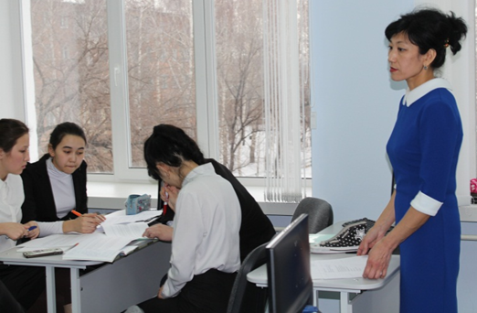
12 февраля в КГУ «Средняя школа №23» акимата г.Усть-Каменогорска учителем 3 уровня Тасубаевой Галией Рамазановной проведен открытый урок в 11 классе с казахским языком обучения. Цель проведения урока - показать возможности применения идей 7 модулей Программы при подготовке к ЕНТ. На уроке присутствовали методист ГорОО Н.В.Данилова, учителя школ № 7,13,33(2),35, 23.
После урока Данилова Н.В. ознакомила участников мероприятия с подходом Lesson Stadi и предложила обсудить урок с использованием данного подхода. Учителя с интересом провели данную работу и отметили следующее: на уроке была создана коллаборативная среда, большое внимание уделено применению ИКТ на разных этапах урока, использованы возможности модуля «Оценивание», стратегии критического мышления, учтены возрастные особенности учащихся.
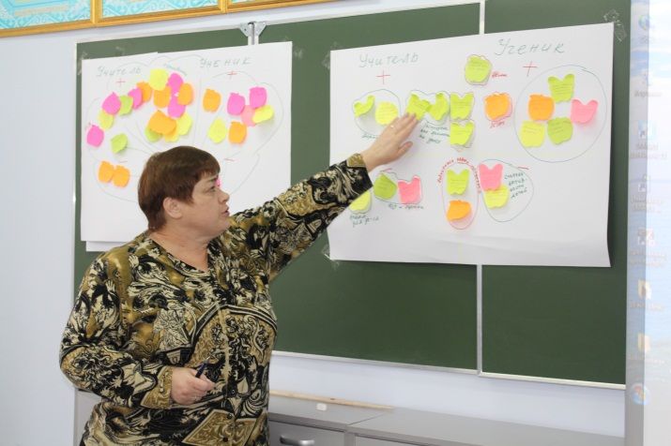
Вместе с достоинствами урока были отмечены незначительные недочеты.
Затем заместитель директора по учебной работе Нурканова Сауле Толеухановна предложила гостям ознакомиться с рабочими материалами учителей школы по подготовке к ЕНТ и презентовала монографию «Культура умственного труда или 101 техника учения», автором которой является Рудик Г.А. Кроме того, что участники мероприятия опробовали сами несколько техник учения, они проверили себя по предложенному тесту для более продуктивного использования данных техник как самим, так в работе с учащимися при подготовке к ЕНТ.
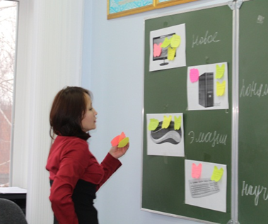
Подводя итоги проведенного мероприятия, участники отметили, что анализировать урок с использованием подхода Lesson Stadi легко и интересно, а также отметили ценность и новизну презентованной монографии.

